Pengelolaan User, Group, Modul dan Hak Akses

Agar dapat mengelola data User, Group, Modul, dan Hak Akses, anda harus login sebagai admin.

# Daftar User

Untuk melihat daftar User, klik menu Sys Admin🡪User Management. Selanjutnya muncul halaman seperti di bawah.

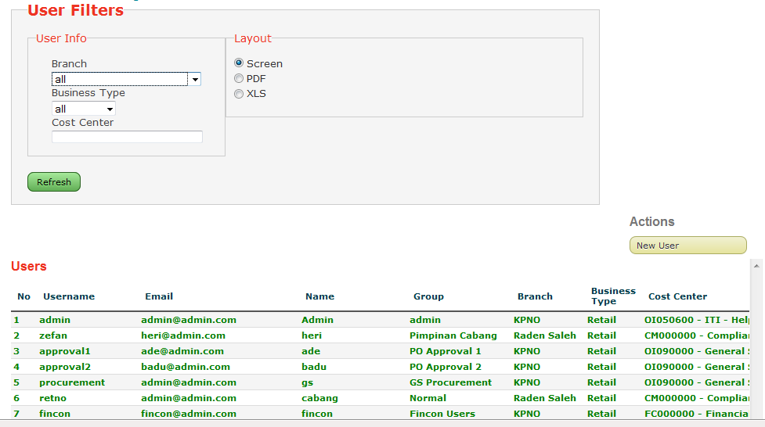

Pada halaman ini terdapat kolom tabel sebagai berikut:

Kolom No, nomor urut.

Kolom Username, username.

Kolom Email, email address User.

Kolom Name, nama lengkap User.

Kolom Group, nama Group dimana User tergabung.

Kolom Branch, nama Cabang User.

Kolom Business Type, berisi Business Type User.

Kolom Cost Center, berisi Cost Center User.

Kolom Aktif, berisi flag apakah User sedang aktif (baris berwarna hijau) atau non aktif (berwarna merah).

Kolom Actions, untuk operasi:

* View, melihat detail data User
* Change Password, mengganti password user
* Edit, mengedit profile User
* dan Delete User.

# Tambah User

Untuk menambah data User baru, klik pada tombol New User pada halaman Daftar User.

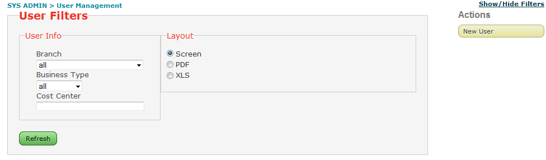

Selanjutnya muncul halaman seperti di bawah.

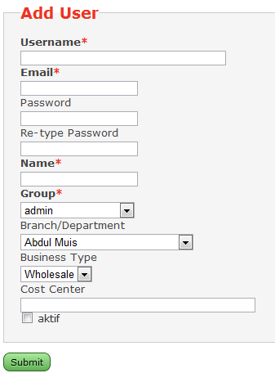

Pada halaman tersebut terdapat kolom isian dan pilihan sebagai berikut:

Kolom Username, isikan dengan username.

Kolom Email, isikan dengan email address User.

Kolom Password, isikan dengan password User.

Kolom Re-type Password, isikan sekali lagi dengan password User.

Kolom Name, isikan dengan nama lengkap User.

Kolom Group, pilih nama Group dimana User tergabung.

Kolom Branch, pilih nama Cabang User.

Kolom Business Type, pilih Business Type User.

Kolom Cost Center, pilih Cost Center User.

Kolom Aktif, berisi flag apakah User sedang aktif (1) atau non aktif (0).

Klik tombol Submit jika sudah selesai menambahkan data User baru.

# Mengedit User

Untuk mengedit suatu User, klik pada tombol Edit pada baris User yang akan diedit pada halaman Daftar User.

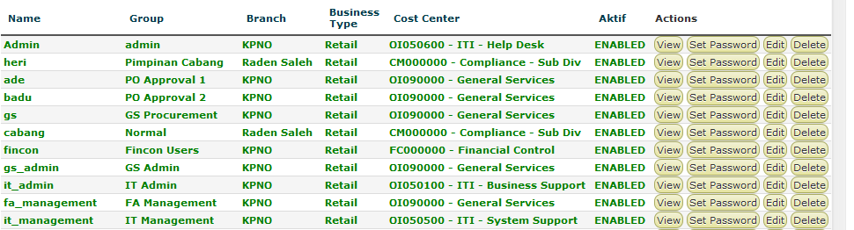

Selanjutnya muncul halaman seperti di bawah.

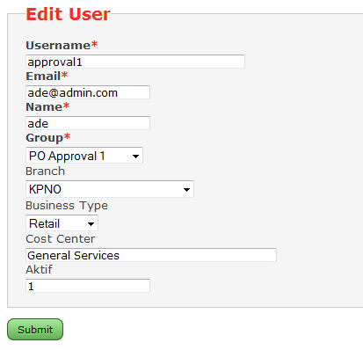

Pada halaman ini terdapat kolom isian dan pilihan yang sama seperti pada halaman penambahan User baru.

Klik tombol Submit jika sudah selesai mengedit User.

# Menghapus User

Untuk menghapus suatu User, klik pada tombol Delete pada baris User yang akan dihapus pada halaman Daftar User.



Selanjutnya akan muncul kotak konfirmasi penghapusan. Klik tombol Yes jika anda yakin akan menghapus User atau tombol No untuk membatalkan penghapusan.

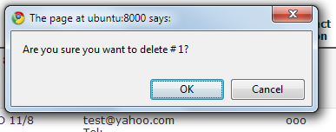

# Melihat Data User

Untuk melihat detail suatu User, klik pada tombol View pada baris User yang akan dilihat pada halaman Daftar User.



Selanjutnya muncul halaman seperti di bawah.

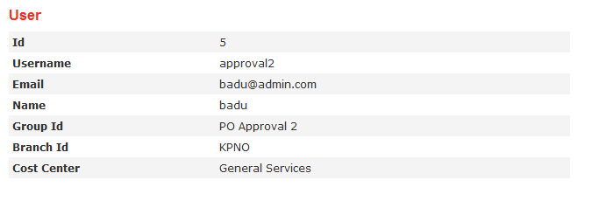

# Daftar Group dan Hak Akses

Untuk melihat daftar Group, klik menu Sys Admin 🡪Group& Permission Management. Selanjutnya muncul halaman seperti di bawah.

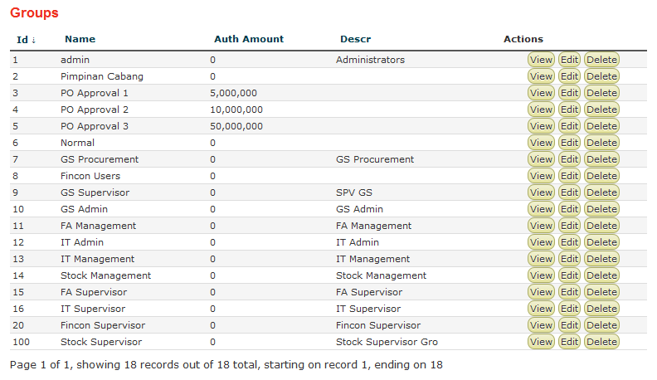

Pada halaman ini terdapat kolom tabel sebagai berikut:

Kolom No, nomor urut.

Kolom Name, nama lengkap Group.

Kolom Auth Amount, khusus untuk Group PO Approval, berisi nilai limit PO yang diizinkan untuk Group melakukan approval PO.

Kolom Description, berisi keterangan lengkap Group.

Kolom Actions, untuk operasi:

* View, melihat detail data Group
* Edit, mengedit profile Group
* dan Delete Group.

# Tambah Group

Untuk menambah data Group baru, klik pada tombol New Group pada halaman Daftar Group.

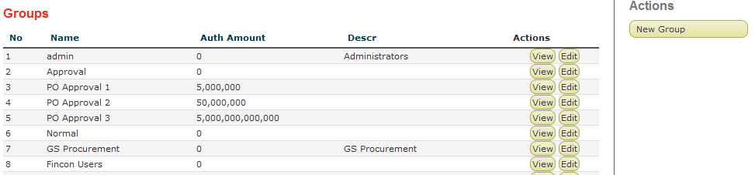

Selanjutnya muncul halaman seperti di bawah.

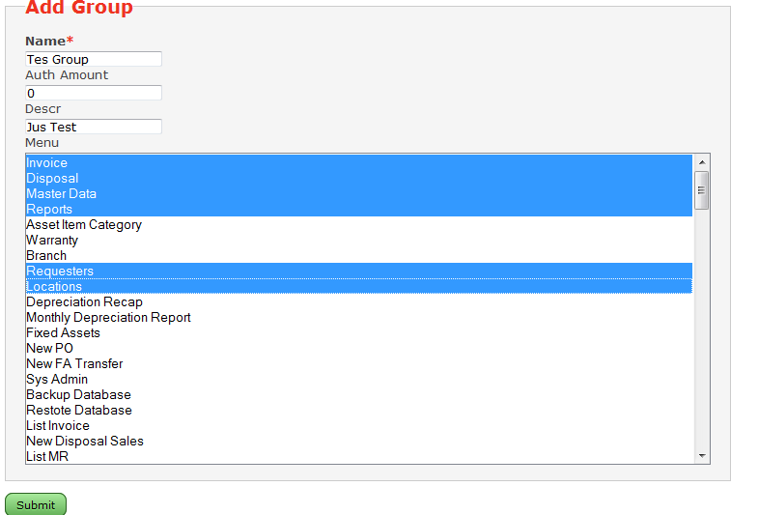

Pada halaman tersebut terdapat kolom isian dan pilihan sebagai berikut:

Kolom Auth Amount, khusus untuk Group PO Approval, isikan nilai limit PO yang diizinkan untuk Group melakukan approval PO. Selain Group PO Approval boleh dikosongkan atau diisi 0.

Kolom Description, berisi keterangan lengkap Group.

Pilihan Menu, click modul menu yang diizinkan untuk Group. Control-Click untuk memilih lebih dari satu modul.

Klik tombol Submit jika sudah selesai menambahkan data Group baru.

# Mengedit Group

Untuk mengedit suatu Group, klik pada tombol Edit pada baris Group yang akan diedit pada halaman Daftar Group.

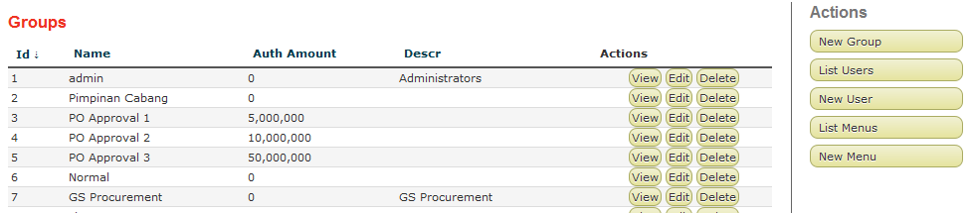

Selanjutnya muncul halaman seperti di bawah.

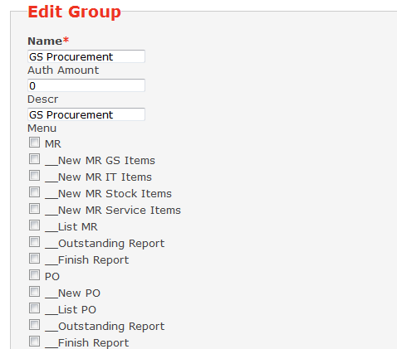

Pada halaman ini terdapat kolom isian dan pilihan yang sama seperti pada halaman penambahan Group baru.

Tick pada modul menu yang diizinkan untuk Group.

Klik tombol Submit jika sudah selesai mengedit Group.

# Menghapus Group

Untuk menghapus suatu Group, klik pada tombol Delete pada baris Group yang akan dihapus pada halaman Daftar Group.



Selanjutnya akan muncul kotak konfirmasi penghapusan. Klik tombol Yes jika anda yakin akan menghapus Group atau tombol No untuk membatalkan penghapusan.



# Melihat Data Group

Untuk melihat detail suatu Group, klik pada tombol View pada baris Group yang akan dilihat pada halaman Daftar Group.



Selanjutnya muncul halaman seperti di bawah.

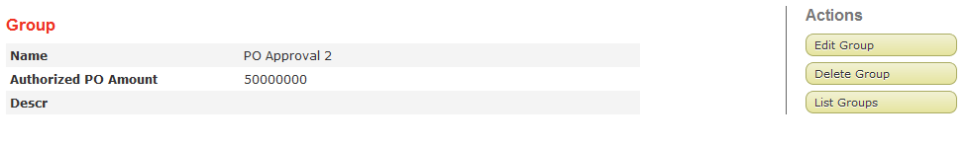

Untuk menambah suatu User kedalam suatu Group, edit user profile dan set pilihan Group yang dikehendaki.

Untuk menambah suatu Menu Modul kedalam suatu Group, edit Group profile dan set pilihan Menu yang dikehendaki.